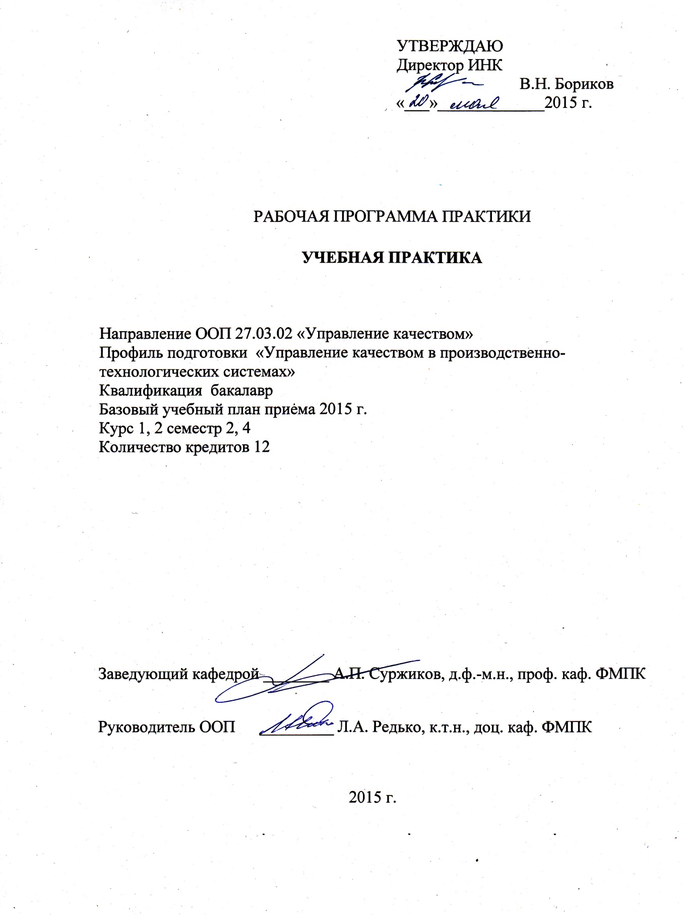
- Цели практики

Ознакомление с основной деятельностью предприятий (организаций) и приобретение практических навыков по изученным за 4 семестра обучения предметам.

- Задачи практики

2.1 Ознакомление с содержанием основных работ и исследований, выполняемых в организации по месту прохождения практики.
2.2 Изучение организационной структуры предприятия и его звеньев, действующей системы управления.
2.3 Изучение стандартных программ, применяемых в СМК, в том числе при обработке статистических данных.
2.4 Изучение принципов построения баз данных, экспертных систем и защиты информации.
Конкретные задачи практики, соотнесенные с видами и задачами профессиональной деятельности, указываются в договоре или в приложении к нему.

3. Место практики в структуре ООП

Для успешного выполнения задания по учебной практике студенты направления 27.03.02 «Управление качеством» должны предварительно освоить следующие дисциплины.
Базовой части учебного плана: «Математика», «Физика», «Информатика», «Экология», «Метрология, стандартизация и сертификация», «Безопасность жизнедеятельности»;
Вариативной части учебного плана: «Введение в инженерную деятельность», «Основы технологии производства», «Всеобщее управление качеством», «Компьютерные технологии».
Таким образом, перед прохождением учебной практики студент должен
знать:
- современное состояние и направления развития вычислительной техники и программных средств;
- законы существования биосферы;
- основные законы физики;
- теоретические основы обеспечения качества и управления качеством продукции и технологических процессов;
- основы технологии и организации производства, необходимые для квалифицированного решения возникающих задач;
- теоретические основы, технологию проектирования и эксплуатации информационного обеспечения и баз данных;
- основные информационные технологии в управлении качеством;
уметь:
- использовать технологии проектирования моделей данных на различных уровнях: концептуальном, логическом и физическом;
- анализировать и оценивать информацию в области качества;
- работать с системным и программным обеспечением общего направления.
владеть:
- навыками практического анализа, логикой рассуждений;
- навыками критического восприятия информации;
- основами автоматизации решения инженерных задач вычислительного характера;
- навыками работы с нормативно-технической документацией;
- методами защиты информации.
Знания и навыки, полученные при прохождении учебной практики, позволят получить практические навыки для более качественного освоения следующих дисциплин.
Базовой части учебного плана: «Экономика».
Вариативной части учебного плана: «Квалиметрия», «Подготовка систем качества и производства к сертификации», «Управление процессами», «Технология организации производства продукции и услуг», «Средства и методы управления качеством», «Статистические методы управления качеством».
Дисциплины профиля «Управление качеством в производственно-технологических системах»: «Аудит качества».

4. Формы проведения практики

Практика проводится после 2 семестра в форме обучения рабочей профессии.
После 4 семестра – на предприятиях (в организациях) в форме работы с конструкторско-технологической, производственной и пр. документацией, с документацией системы менеджмента качества и экскурсий по производственным подразделениям (службам) предприятия (организации) и знакомит студентов с особенностями работы в области качества.

5. Место и время проведения практики

На 1 курсе учебная практика продолжается с 44 по 47 неделю включительно. Продолжительность учебной практики – 4 недели. Место проведения практики – «Томский колледж дизайна и сервиса».
На 2 курсе учебная практика продолжается с 44 по 47 неделю включительно. Продолжительность учебной практики – 4 недели. Место проведения практики, объект, организация указывается в договоре. В случае проведения практики в ТПУ, когда не составляется договор – в отзыве руководителя практики.
Кафедрой «Физические методы и приборы контроля качества» для прохождения учебной практики рекомендуются:
- предприятия и организации любых организационно-правовых форм и назначения, на которых отлажены и документально оформлены производственные процессы;
- кафедры или другие структурные подразделения ТПУ, где проводятся работы по совершенствованию системы менеджмента качества, а также по методическому, техническому и т. п. оснащению учебного процесса.

6. Результаты обучения, формируемые в результате прохождения практики

Приобретенные в результате практики – знания, умения, опыт фиксируются в конце практик в отзыве руководителя.
Во время прохождения учебной практики (независимо от места проведения) студенты должны более глубоко изучить:
- процессы производства продукции (оказания услуг), показатели качества и методики их контроля;
- программное и информационное обеспечение процессов управления качеством;
- правовое регулирование отношений в области оценки соответствия;
- компьютерные методы сбора, хранения, обработки (редактирования) и отображения текущей и статистической информации о качестве продукции (услуги), состоянии процессов и оборудования.
Освоению студентами в ходе учебной практики подлежат применяемые на предприятии (в организации) приемы и методики:
- установления требований к продукции;
- разработки и исполнения норм и правил производства продукции (оказания услуги);
- организации технологических процессов изготовления, реализации (предложения) и использования по назначению производимой продукции (услуги);
- определения качества продукции (услуги), сбора статистических данных, их обработки и отображения;
- метрологического обеспечения производства продукции (оказания услуги) и процессов управления качеством; анализа состояния процессов.
7. Структура и содержание практики

Содержание практики согласовывается со студентами, руководителем практики от кафедры и руководителем от организации. Ниже приводится программа практики в форме таблицы, которая заполняется перед тем, как студент направляется для прохождения практики.

№  п/п | Разделы (этапы) практики | Виды работ на практике, включая самостоятельную работу студентов  и трудоемкость (в часах) |  |  |  | Формы текущего контроля
1 | Указываются разделы (этапы) практики. Например:  подготовительный этап, включающий инструктаж по технике безопасности, экспериментальный этап, обработка и анализ полученной информации, подготовка отчета по практике.
Примечание. К видам работ на практике могут быть отнесены: ознакомительные лекции, инструктаж по технике безопасности, мероприятия по сбору, обработке и систематизации фактического и литературного материала, наблюдения, измерения и др., выполняемые как под руководством преподавателя, так и самостоятельно.

8. Образовательные, научно-исследовательские и научно-производственные технологии, используемые на практике

В ходе реализации учебной практики студентов используются следующие образовательные технологии: самостоятельная работа студента (приемы: инсерт, поиск и анализ информации), работа в малых группах, информационные технологии. А также технологии отрасли предприятия (организации), на которое направлен студент для прохождения учебной практики.

9. Учебно-методическое обеспечение самостоятельной работы студентов на практике

Для более глубокого изучения и анализа различных аспектов деятельности в области качества на предприятиях (в организациях) каждому студенту выдается индивидуальное задание в соответствии с конкретным содержанием практики и с учетом специфики производства и будущей профессиональной деятельности.
Типовое задание на учебную практику может включать нижеприведенные вопросы.
1. Общая характеристика организационной структуры предприятия.
2. Характеристика выпускаемой продукции или оказываемых услуг.
3. Характеристики процессов, реализуемых на предприятии или в организации при производстве продукции или при оказании услуг.
4. Требования нормативных документов к показателям качества продукции или услуг.
5. Характеристика ресурсов, необходимых для производства продукции или оказания услуг.
6. Производственная структура предприятия, в т. ч. технологическое, вспомогательное и контрольно-измерительное оборудование, транспортно-складская система предприятия и прочие данные.
7. Информационная среда предприятия, где могут быть представлены сведения об используемых информационных системах и программных продуктах, о наличии на предприятии единой базы (хранилища) данных, содержащих сведения, создаваемые и используемые всеми подразделениями и службами предприятия в процессе производственной деятельности: общая база данных об изделии (изделиях) или общая база данных о предприятии.
При оформлении отчета необходимо использовать информацию и полученные знания в результате экскурсий по различным подразделениям (службам) предприятия (организации). Кроме этого необходимо использовать сведения и информацию из научно-технической, справочной и учебной литературы, а также из нормативно-технической производственной документации (технологические карты, инструкции и т.п.).
Отчет по практике является основным документом, характеризующим работу студента во время практики. Отчет составляется в соответствии с реально выполненной программой практики и согласно индивидуального задания. Отчет оформляется в соответствии с СТП ТПУ 2.3.04-02 «Практики учебные и производственные. Общие требования к организации и проведению».
Отчет рекомендуется составлять на протяжении всей практики по мере накопления материала.
Рекомендуемая структура отчета:
- титульный лист;
- оглавление;
- введение;
- содержательная часть, в соответствии с заданием на практику;
- заключение;
- список используемой литературы.
Во введении указываются цели и задачи практики, а также приводятся вопросы индивидуального задания.
В содержательной части отчета должна быть изложена информация в виде достаточно полных ответов на вопросы индивидуального задания.
В заключении должны быть отмечены основные результаты практики, целесообразно также привести некоторые рекомендации по совершенствованию технологических процессов.
Отчет должен быть подписан студентом и руководителем практики от кафедры и от предприятия (цеха).
Отчет должен быть написан технически грамотно, сжато и сопровождаться необходимыми цифровыми данными, формулами, таблицами, эскизами, графиками, схемами. Отчет оформляется на листах бумаги формата А4. Объем отчета от 20 до 30 страниц.
Окончательно оформленный отчет проверяется руководителем практики от предприятия, который дает письменный отзыв о работе студента с оценкой по 5-ти бальной системе.
Контрольные вопросы для получения зачета по практике определяются спецификой предприятия (организации), где проходил практику студент, и относятся к организации производства продукции и услуг, использованию информации о качестве и информационных технологий для управления качеством на предприятии (в организации).

10. Формы промежуточной аттестации по итогам практики

Форма аттестации по итогам практики – дифференцированный зачет.
Для получения зачета по практике студент представляет следующие материалы: отчет по практике, отзыв руководителя от предприятия; отзыв руководителя от кафедры.
Для оценки работы студентов на практике создается комиссия из преподавателей кафедры, составляется график работы комиссии и доводится до студентов через доску объявлений на кафедре и через старост групп. Студент составляет отчет по практике, готовит доклад и презентацию для защиты отчета.
При проведении аттестации используется рейтинговая система:

№  п/п | Наименование показателя | Максимальное количество баллов
1 | Качество доклада:  - использование презентаций;  - использование раздаточного материала;  - грамотная русская речь, навыки технического языка. | 15
2 | Достижение целей и решение поставленных задач. | 15
3 | Степень самостоятельности работы, качество выводов, оригинальность мышления. | 20
4 | Качество оформления отчета, наличие всех необходимых компонентов отчета. | 10
5 | Качество заполнения дневника практики. | 10
6 | Ответы на вопросы. | 20
7 | Оценка руководителя практики. | «отл.» - 10  «хор.» - 8  «удовл.» - 6
Итого: |  | Максимальное количество баллов – 100
По итогам аттестации выставляется оценка:
более 90 – отлично;
от 70 до 90 – хорошо;
от 55 до 70 - удовлетворительно.
Время проведения аттестации: 2 недели со дня начала занятий. Аттестация проводится в устной форме.

11. Учебно-методическое и информационное обеспечение практики
Методы менеджмента качества: Ежемесячный научно- технический журнал/ Госстандарт России. – М.: Стандарты и качество, 2001 – 2014.
Стандарты и качество: Ежемесячный журнал/ Госстандарт России. – М.: Б.и., 1980 – 2014.
Магер, В. Е. Управление качеством : учебное пособие / В. Е. Магер. — Москва: Инфра-М, 2015. — 176 с.: ил. — Высшее образование. — Библиогр.: с. 174. — ISBN 978-5-16-004764-5.
Серенков, Павел Степанович Методы менеджмента качества. Методология организационного проектирования инженерной составляющей системы менеджмента качества / П. С. Серенков. — Москва; Минск: Инфра-М Новое знание, 2011. — 491 с.: ил.. — Высшее образование. — Библиогр.: с. 470-490.. — ISBN 978-5-16-004962-5. — ISBN 978-985-475-453-6.
Всеобщее управление качеством: учебное пособие: в 2 ч. / Л. А. Редько, В. В. Редько, И. В. Плотникова; Национальный исследовательский Томский политехнический университет (ТПУ). — Томск: Изд-во ТПУ, 2012. Ч. 1: Принципы и содержание концепции TQM. — 2012. — 196 с.
Глухов, Владимир Викторович. Управление качеством : учебник для бакалавров и магистров / В. В. Глухов, Д. П. Гасюк. — 2-е изд. — Санкт-Петербург: Питер, 2015. — 384 с.: ил. — Учебник для вузов. —Стандарт третьего поколения. — Библиогр.: с. 382-384. — ISBN 978-5-496-01175-4.
Всеобщее управление качеством [Электронный ресурс]: учебное пособие / Л. А. Редько, В. В. Редько, И. В. Плотникова; Национальный исследовательский Томский политехнический университет (ТПУ). — Томск: Изд-во ТПУ, 2012. Ч. 2: Основы систем менеджмента качества. — 1 компьютерный файл (pdf; 3.6 MB). — 2013. — Заглавие с титульного экрана. — Доступ из корпоративной сети ТПУ. — Системные требования: Adobe Reader. Схема доступа: http://www.lib.tpu.ru/fulltext2/m/2013/m277.pdf
Васин, Сергей Григорьевич Управление качеством. Всеобщий подход: учебник для академического бакалавриата / С. Г. Васин; Государственный университет управления (ГУУ). — Москва: Юрайт, 2014. — 405 с.: ил.. — Бакалавр. Академический курс. — Библиогр.: с. 402-404. — ISBN 978-5-9916-3533-2.
Плотникова, Инна Васильевна Средства и методы управления [Электронный ресурс] : учебно-методическое пособие / И. В. Плотникова; Национальный исследовательский Томский политехнический университет (ТПУ), Институт неразрушающего контроля (ИНК), Кафедра физических методов и приборов контроля качества (ФМПК). — 1 компьютерный файл (pdf; 4.9 MB). — Томск: Изд-во ТПУ, 2014. — Заглавие с титульного экрана. — Электронная версия печатной публикации. — Доступ из корпоративной сети ТПУ. — Системные требования: Adobe Reader. Схема доступа: http://www.lib.tpu.ru/fulltext2/m/2014/m311.pdf
Разумов, Владимир Александрович. Управление качеством : учебное пособие для вузов / В. А. Разумов. — Москва: Инфра-М, 2015. — 207 с.: ил. + CD-ROM. — Высшее образование. — Библиогр.: с. 200-203. — ISBN 978-5-16-003830-8.

Internet-ресурсы:
База нормативных документов «Кодекс». Для студентов ТПУ: http://kodeks.lib.tpu.ru
Межрегиональная аналитическая роспись статей (МАРС). Для студентов ТПУ: http://arbicon.ru/services/mars_analitic.html
Электронная библиотека Научно-технической библиотеки ТПУ. Для студентов ТПУ: http://www.lib.tpu.ru/res_col.html
Научная электронная библиотека (НЭБ) - eLIBRARY.RU. Для студентов ТПУ: http://elibrary.ru
РИА «Стандарты и качество» http://www.ria-stk.ru/
Общероссийская общественная организация «Всероссийская организация качества» http://www.mirq.ru/
Сайт о менеджменте качества http://quality.eup.ru
Клуб бенчмаркинга «Деловое совершенство» http://www.benchmarkingclub.ru/index.html
Ассоциация Деминга http://deming.ru/
Открытый портал о бережливом производстве, сообщество практиков бережливого производства http://www.leanzone.ru/ - LeanZone.ru
Элитариум — Центр дистанционного образования http://www.elitarium.ru/
Форум по менеджменту качества http://quality.eup.ru/forum/
Международная организация по стандартизации (ИСО/ ISO) http://www.iso.org/
Центр креативных технологий http://www.inventech.ru/
Группа компаний Приоритет/ база знаний http://centr-prioritet.ru/knowledge-base.html
Русский регистр/ Пресс-центр/ Публикации/ Публикации http://www.rusregister.ru/press-center/publications/section/

Электронные ссылки на учебные дисциплины, реализуемые с использованием платформ и средств электронного обучения (Moodle):
1. Подготовка к итоговой аттестации выпускников каф. ФМПК - http://mdl.lcg.tpu.ru:82/course/view.php?id=745
2. Всеобщее управление качеством - http://mdl.lcg.tpu.ru:82/course/report.php?id=124
3. Анализ рисков - http://stud.lms.tpu.ru/course/view.php?id=171
4. Аудит качества – http://stud.lms.tpu.ru/enrol/index.php?id=120
5.Управление процессами/ Моделирование и управление бизнес-процессами - http://stud.lms.tpu.ru/enrol/index.php?id=181
6. Средства и методы управления качеством - http://stud.lms.tpu.ru/enrol/index.php?id=74
7. Информационное обеспечение базы данных – http://design.lms.tpu.ru/course/view.php?id=386
8. Системный анализ и принятие решений/ Системный анализ - http://design.lms.tpu.ru/course/view.php?id=387
9. Методы и средства измерений, испытаний и контроля - http://mdl.lcg.tpu.ru:82/login/index.php
10. Физические методы контроля/ Контроль проникающими веществами - http://stud.lms.tpu.ru/enrol/index.php?id=114
11. Информационные технологии в управлении качеством и защита информации/ Современные коммуникационные системы http://mdl.lcg.tpu.ru:82/course/view.php?id=703

12. Материально-техническое обеспечение практики
Практика производится на материально-технической базе предприятия/ организации: оборудование технологической линии, контрольно-измерительные приборы, компьютер, которая используется в соответствии с целями и задачами, поставленными перед студентом.

Программа составлена на основе СУОС ТПУ, Стандарта ООП ТПУ в соответствии с требованиями ФГОС 3+ по направлению и профилю подготовки 27.03.02 Управление качеством.

Программа одобрена на заседании кафедры «Физические методы и приборы контроля качества»
(протокол № 29 от «27» апреля 2015 г.).

Составитель: доцент каф. ФМПК Редько Л.А.

